任务申请部门 | 服务运营部 |  | 申请人 |  | 姚键
任务提出时间 | 20210927 |  | 要求完成时间 |  | 20210930
客户姓名/职务 | 朱紫萍 |  | 联系电话 |  | 17610276839
费用归属 | 服务运营部 |  | 合同名称 |  | 合同名称：2021晋城市重点污染源自动监控与基础数据库系统运维服务合同  合同期限：2021-07-01至2022-06-30
任务名称 | 晋城3.1平台，不定时，高频率录不了停产，影响正常使用。
工作要求 | 1、近期频繁多个用户反应录停产无反应或着保存失败，我临时解决办法为重启SQL Server代理服务和执行新增停运记录SQL;但只能临时解决下，过后大概几小时又录不了停产。  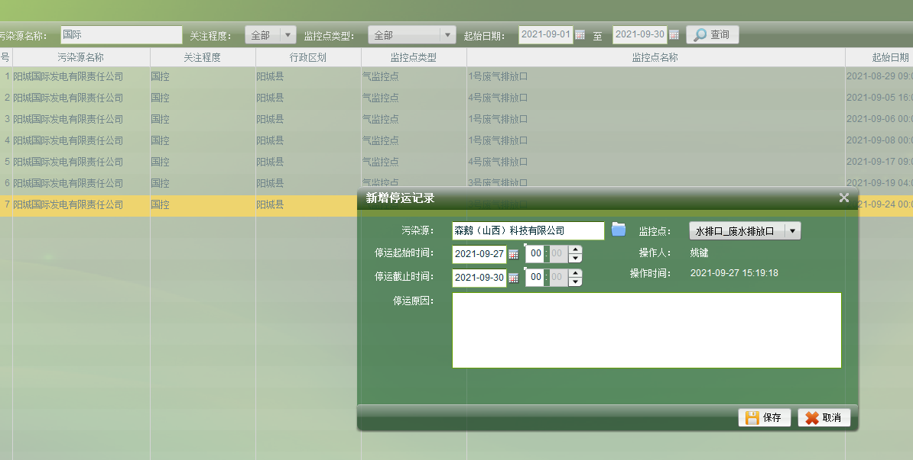  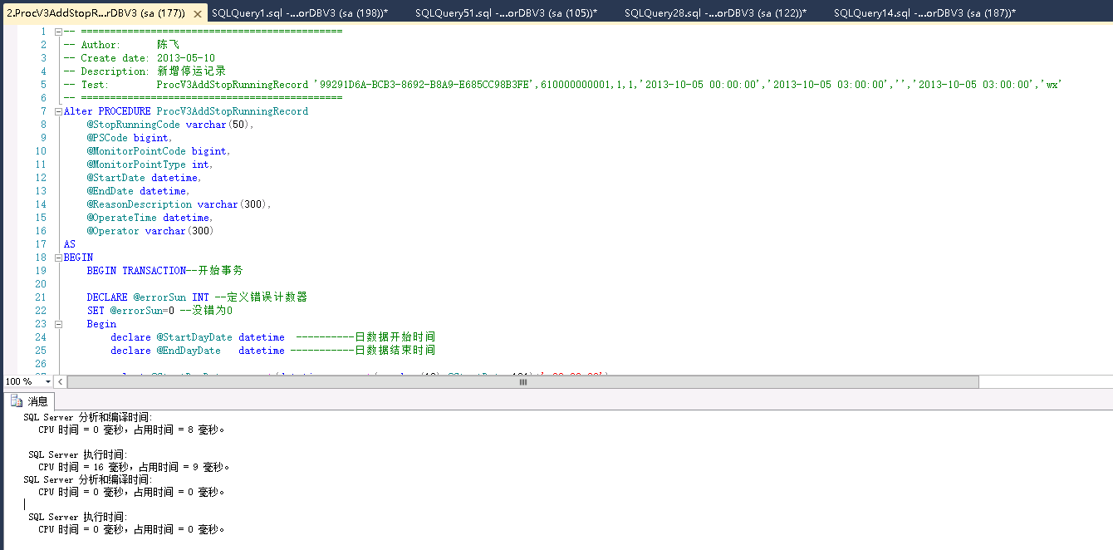  申请部门：
实施部门  审批 | 签名/时间：
实施人 | 责 | 工作量 |  |  |  | 完成时间 | 年 月 日
完成情况确认 | 实施部门确认： 申请人确认：
满意度评价 | □优秀（5分）□满意（4分）□一般（3分）□较差（2分）□很差（1分）  若任务单实施过程优秀、较差或很差，请给出原因：  签名/时间：
特殊情况说明：
晋城3.1平台，需远程我的向日葵

